日常评测系统性能分析报告
贪吃蛇 奥林匹克 谷歌足球 15 个环境 全历史统计
统计日期 2026年9月24日
本报告用于论文系统性能部分，围绕四项指标说明日常评测系统的反馈速度、任务启动和执行耗时、完成吞吐量及结果覆盖情况。统计覆盖 16,696 条提交、3,902,471 个去重 task，其中 3,432,107 个 task 有有效成功结束时间。不同环境的延迟和结果覆盖情况存在差异，历史恢复任务也会影响延迟尾部，因此各项指标均按环境展示样本数和结果。

统计范围
统计对象为 digital 数据库现存全部历史中的 4 个贪吃蛇环境、8 个奥林匹克环境和 3 个谷歌足球环境。谷歌足球包括 football_11v11_kaggle、football_11_vs_11_stochastic 和 football_5v5_malib。仅使用日常提交、日常任务和对应关联记录，不纳入竞赛提交及竞赛对局表。

共同统计口径
通过 submission → agent_history → task 关联记录，按提交与 task 的组合去重，并要求环境一致。提交指标每条提交最多贡献一个延迟样本；任务指标按 task.id 去重。成功对局要求 task 当前状态为 1 且日志结束时间有效，未观测到日志的记录不填为零。
数据库时间以 UNIX 时间戳读取，日志时间按 UTC 解析，日历分组统一使用北京时间。日志 steps[0].time 表示首步，根节点 end_time 表示结束；不使用自动更新的 task.update_time 替代结束时间。P50 为中位数，P95 表示 95% 的有效样本不超过该值，分位数采用线性插值。
读表时，P50 可以理解为“一半样本在这个时间以内”，它是中位数，不是平均值。例如 5 个任务分别等了 10、20、30、40、900 秒，中位数是排在中间的 30 秒，平均值却是 200 秒。P95 可以理解为“约 95% 的样本在这个时间以内，约 5% 更慢”，不是最大值。

指标一 首场成功结果延迟

这个指标看什么
怎么理解：用户提交代码后，要等多久才有第一场成功对局的结果。例如，10点提交，10点2分第一场成功对局结束，这次等待就是2分钟。一条提交可能还会继续评测，这里不等所有对局结束。
能说明什么：时间越短，用户越早能开始查看这次提交的评测结果。P50 看一半提交在多久以内有结果，P95 看较慢的一批提交要等多久。本次以日志中的对局结束时间为准，没有测量结果何时显示到网页上。

计算方法
首场成功结果延迟＝同环境关联 task 中最早有效成功 end_time－submission.create_time。仅对存在成功结束时间且时间顺序有效的提交计算分布；没有结果的提交保留在总提交数中，另由指标四反映覆盖情况。

统计结果
环境 | 提交数 | 去重 task 数 | 结果样本数 | 结果 P50 | 结果 P95
贪吃蛇 1v1 | 3,671 | 1,318,721 | 2,140 | 26.10秒 | 25.69分
贪吃蛇 5p | 51 | 37,018 | 32 | 9.93分 | 17.81小时
贪吃蛇 3v3 | 2,673 | 938,271 | 1,677 | 47.72秒 | 33.73分
贪吃蛇 2p | 2,056 | 415,307 | 802 | 8.80分 | 22.43分
奥林匹克 跑步 | 514 | 292,213 | 324 | 1.33分 | 1.11小时
奥林匹克 桌上冰球 | 365 | 28,570 | 279 | 1.21分 | 5.73分
奥林匹克 足球 | 410 | 57,379 | 157 | 4.85分 | 1.26天
奥林匹克 摔跤 | 4,369 | 500,613 | 3,535 | 56.69秒 | 6.86分
奥林匹克 台球 | 20 | 8,703 | 13 | 25.76秒 | 20.12小时
奥林匹克 冰壶 | 327 | 62,390 | 177 | 24.72分 | 6.20天
奥林匹克 综合 | 1,023 | 106,369 | 495 | 7.95分 | 23.70小时
奥林匹克 台球 competition | 253 | 18,980 | 143 | 43.86秒 | 3.13分
谷歌足球 11v11 Kaggle | 127 | 24,358 | 82 | 7.61分 | 3.33小时
谷歌足球 11v11 Stochastic | 474 | 46,802 | 215 | 20.60分 | 18.63小时
谷歌足球 5v5 MALib | 363 | 46,777 | 309 | 9.12分 | 16.81小时

关键数据解读
全体 16,696 条提交中，10,380 条有可计算结果，占 62.2%；这一子集的中位数为 71.67 秒，P95 为 63.02 分钟。分布反映已有可观测结果的提交，不能将这一体验推广到没有结果的全部提交。
贪吃蛇 1v1 的中位数为 26.10 秒，奥林匹克摔跤为 56.69 秒；冰壶则为 24.72 分钟，P95 达 6.20 天，说明环境之间的典型反馈速度和尾部等待差异很大。谷歌足球 Kaggle、Stochastic 和 5v5 的中位数分别为 7.61、20.60 和 9.12 分钟，应分别呈现。
奥林匹克台球只有 13 个结果样本、贪吃蛇 5p 只有 32 个，高分位数容易受少量长等待影响。早期日志缺失还可能使首次可见结果晚于真实首次结果。此前提交到首次 step 的等待指标终点更早，本次整体中位数为 56 秒；两项指标不宜混用。

指标二 task 启动延迟与执行时长

这个指标看什么
怎么理解：把一场任务分成“等着开始”和“真正运行”两段。例如，10 点创建任务，10 点 2 分出现第一步，10 点 3 分成功结束，那么启动延迟是 2 分钟，执行时长是 1 分钟。这里把日志的第一步当作开始运行。
能说明什么：如果启动前等得久、真正运行却很快，就应重点检查排队和启动准备；如果开始很快、运行很久，就应检查对局本身的耗时。启动前还可能需要分配机器、启动容器和加载环境，现有时间记录不能把这些原因逐一分开。

计算方法
启动延迟＝steps[0].time－task.create_time，保留所有时间有效的已启动尝试，不要求最终成功。执行时长＝end_time－steps[0].time，仅保留有效成功对局。两组独立计算分位数，因此样本数可能不同。

统计结果
环境 | 启动样本 | 启动 P50 | 启动 P95 | 执行样本 | 执行 P50 | 执行 P95
贪吃蛇 1v1 | 1,227,722 | 3.00分 | 1.78小时 | 1,225,848 | 1.12秒 | 1.96秒
贪吃蛇 5p | 36,978 | 5.00分 | 16.17分 | 36,978 | 1.77秒 | 16.41秒
贪吃蛇 3v3 | 874,849 | 2.03分 | 1.91小时 | 869,702 | 3.82秒 | 24.29秒
贪吃蛇 2p | 414,994 | 13.15分 | 15.55分 | 414,994 | 1.01秒 | 1.48秒
奥林匹克 跑步 | 258,961 | 6.00秒 | 1.40天 | 254,587 | 16.29秒 | 1.54分
奥林匹克 桌上冰球 | 22,753 | 9.00秒 | 9.69天 | 20,303 | 5.92秒 | 41.07秒
奥林匹克 足球 | 44,509 | 10.00秒 | 8.62天 | 44,190 | 6.30秒 | 34.95秒
奥林匹克 摔跤 | 398,942 | 9.00秒 | 10.83天 | 388,130 | 3.89秒 | 31.96秒
奥林匹克 台球 | 6,446 | 9.00秒 | 250.48天 | 6,446 | 4.94秒 | 46.33秒
奥林匹克 冰壶 | 43,392 | 10.00秒 | 5.33天 | 12,919 | 2.30分 | 5.01分
奥林匹克 综合 | 81,304 | 12.00秒 | 7.67天 | 52,734 | 59.83秒 | 3.72分
奥林匹克 台球 competition | 14,396 | 8.00秒 | 250.08天 | 13,745 | 14.46秒 | 2.08分
谷歌足球 11v11 Kaggle | 20,712 | 8.00秒 | 1.89天 | 20,667 | 1.29分 | 4.05分
谷歌足球 11v11 Stochastic | 36,060 | 12.00秒 | 1.88天 | 32,177 | 4.08分 | 9.29分
谷歌足球 5v5 MALib | 38,687 | 13.00秒 | 2.06天 | 38,687 | 1.78分 | 3.42分

关键数据解读
整体启动延迟的中位数为 88 秒、P95 为 12.47 小时；成功执行时长的中位数为 1.94 秒、P95 为 59.41 秒。它们来自不同样本集合，不能把两个中位数相加当作整体完成延迟，也不能据此精确分解首场结果延迟。
谷歌足球 Stochastic 的执行中位数为 4.08 分钟，贪吃蛇 1v1 为 1.12 秒，反映实际对局工作量和执行配置的差异，不能单独归因于调度效率。各环境样本量差异很大，整体中位数也不能替代逐环境结论。
57,174 个旧 task 在 7 月 16 日恢复后才启动，显著拉长尾部。恢复前已开跑组的启动 P50 为 77 秒、P95 为 96.66 分钟；该组仍可能包含其他历史积压。恢复分组见附录一。原始日志精度不一，展示小数不代表全部记录具备毫秒级测量精度。

指标三 日常评测完成吞吐量

这个指标看什么
怎么理解：数一数系统一小时或一天成功完成了多少场对局。例如，上午 10 点到 11 点成功结束了 100 场，这一小时的完成量就是 100 场。任务创建量则是同一时段新产生了多少任务。
能说明什么：它说明系统实际处理过多大的工作量。结合新任务数量，还可以观察任务是否可能越积越多。历史最高值只能说明系统曾经完成过这么多场；当时任务可能不够多，所以不能把它直接当成系统的处理上限。

计算方法
小时或日完成数＝对应北京时间窗口内，成功 end_time 落入窗口的去重 task 数。创建量按 task.create_time 分组。分别计算整体与各环境的历史峰值，各环境峰值可能发生在不同时段，不能直接相加。

统计结果
环境 | 有效成功 task 数 | 最高小时完成数 | 最高日完成数
贪吃蛇 1v1 | 1,225,848 | 1,598 | 27,501
贪吃蛇 5p | 36,978 | 257 | 1,042
贪吃蛇 3v3 | 869,702 | 1,008 | 21,985
贪吃蛇 2p | 414,994 | 2,490 | 17,855
奥林匹克 跑步 | 254,587 | 217 | 2,076
奥林匹克 桌上冰球 | 20,303 | 152 | 482
奥林匹克 足球 | 44,190 | 122 | 547
奥林匹克 摔跤 | 388,130 | 618 | 3,165
奥林匹克 台球 | 6,446 | 31 | 60
奥林匹克 冰壶 | 12,919 | 58 | 399
奥林匹克 综合 | 52,734 | 104 | 1,006
奥林匹克 台球 competition | 13,745 | 79 | 228
谷歌足球 11v11 Kaggle | 20,667 | 102 | 288
谷歌足球 11v11 Stochastic | 32,177 | 75 | 393
谷歌足球 5v5 MALib | 38,687 | 55 | 557

关键数据解读
共观测到 3,432,107 个成功完成 task。整体小时峰值为 4,158 场，发生于 2021 年 9 月 24 日 18 时至 19 时；日峰值为 57,774 场，发生于 2021 年 8 月 30 日。它们表明系统曾承载这些实际完成量，不能据此断言更高供给下已达到饱和。
贪吃蛇 2p 的小时峰值为 2,490 场，谷歌足球三个环境分别为 102、75 和 55 场。不同环境的游戏长度、执行配置与历史供给不同，不能把较低完成数直接理解为系统处理效率较差。应结合指标二的执行时长与当时任务创建量解释。
附录二同时展示各月任务供给、成功完成量和启动 P95。部分时期存在创建记录却缺少成功完成观测，应结合积压与记录保留情况解释；记录空白不能直接认定为服务停机。证明最大容量或横向扩展效率还需要固定负载与资源配置的对照实验。

指标四 固定时间内成功结果覆盖率

这个指标看什么
怎么理解：看有多少提交在规定时间内拿到了结果。例如，100 条提交中，有 80 条在各自提交后的 1 小时内至少成功跑完一场，那么这个比例就是 80%。
能说明什么：除了看有结果的提交等了多久，还要看有多少提交按时有结果。要求至少一场，是看首个结果是否及时；要求 5 场或 10 场，是看能否继续积累结果。结果多不一定代表评估更准确。

计算方法
窗口覆盖率＝窗口 T 内至少有 K 场成功结果的提交数／具备完整 T 观察时长的目标提交数。T 取 5 分钟、30 分钟、1 小时和 24 小时，K 取 1、5、10。下表以全体提交为分母，展示 K＝1；另外统计当前代码测试通过子集，完整结果见 results.json。

统计结果
环境 | 提交数 | 5分钟至少1场 | 1小时至少1场 | 24小时至少1场
贪吃蛇 1v1 | 3,671 | 42.5% | 57.4% | 58.2%
贪吃蛇 5p | 51 | 17.6% | 56.9% | 60.8%
贪吃蛇 3v3 | 2,673 | 43.0% | 60.7% | 62.2%
贪吃蛇 2p | 2,056 | 11.6% | 38.7% | 39.0%
奥林匹克 跑步 | 514 | 45.7% | 59.5% | 62.5%
奥林匹克 桌上冰球 | 365 | 72.1% | 76.4% | 76.4%
奥林匹克 足球 | 410 | 19.5% | 28.0% | 35.6%
奥林匹克 摔跤 | 4,369 | 75.1% | 79.9% | 80.8%
奥林匹克 台球 | 20 | 50.0% | 50.0% | 60.0%
奥林匹克 冰壶 | 327 | 12.8% | 32.7% | 45.0%
奥林匹克 综合 | 1,023 | 20.8% | 36.3% | 45.9%
奥林匹克 台球 competition | 253 | 53.8% | 55.3% | 56.1%
谷歌足球 11v11 Kaggle | 127 | 16.5% | 56.7% | 63.8%
谷歌足球 11v11 Stochastic | 474 | 1.9% | 34.4% | 44.5%
谷歌足球 5v5 MALib | 363 | 18.5% | 66.1% | 84.6%

关键数据解读
全体 16,696 条提交中，5 分钟内至少一场成功的比例为 43.8%，1 小时为 59.0%，24 小时为 61.6%。窗口由 1 小时延长到 24 小时，覆盖率提高约 2.6 个百分点；未覆盖部分不能直接归为调度失败，其中可能包含代码测试未通过、取消和历史日志缺失。
当前代码测试通过子集为 10,982 条，其中 9,641 条在 1 小时内有成功结果，覆盖率为 87.8%；24 小时达到 91.6%，24 小时至少 10 场达到 81.4%。这说明分母定义对结论影响很大，论文应明确报告所用人群；当前状态也不能替代完整历史接纳记录。
奥林匹克摔跤全体提交的 1 小时覆盖率为 79.9%，冰壶为 32.7%；谷歌足球 5v5 为 66.1%，Stochastic 为 34.4%。这些差异提示需要结合代码测试状态、执行时长和历史保留范围继续解释，不能仅由比例推断某个环境的基础设施可靠性。

附录一 覆盖与校验结果
检查项目 | 数量
目标 task 总数 | 3,902,471
无日志 task | 381,766
成功状态但无有效结束时间 | 0
首步早于 task 创建 | 0
结束早于首步 | 0
完成全文 JSON 校验的日志 | 414
其中校验失败 | 0
未能匹配现存目标 task 的去重关联 | 13,431
其中 task ID 早于现存最早 task | 13,406
关联 task 与提交环境不一致 | 0

历史缺失会使首次可见结果晚于实际首次结果，也会使固定窗口覆盖率偏低。无法匹配的关联不一律认定为删除。所有压缩载荷逐条解压，并对每个环境各年份及定距样本做全文 JSON 校验；时间字段提取失败、解压异常及时间倒置均单独计数，不填补为零。
状态为提取时的当前状态，不是完整状态转移历史。统计使用固定 task ID 上界并分批只读提取，提取期间不是全库单一事务快照。未使用当前 server_list 的忙闲状态推断过去的 CPU、内存利用率或并行容量。
当前状态中，成功 3,432,107 个，处理失败 100,868 个，待分配容器 280,168 个，待处理 28,336 个，废弃 60,992 个。失败状态不区分智能体错误与基础设施故障，不能直接解释为系统故障率。

附录二 吞吐量与结果覆盖图表
以下图表对应指标三和指标四，用于观察历史时间变化及不同反馈窗口的覆盖程度。数值口径与正文表格一致，独立图形另提供 PNG、SVG 和 PDF 格式。
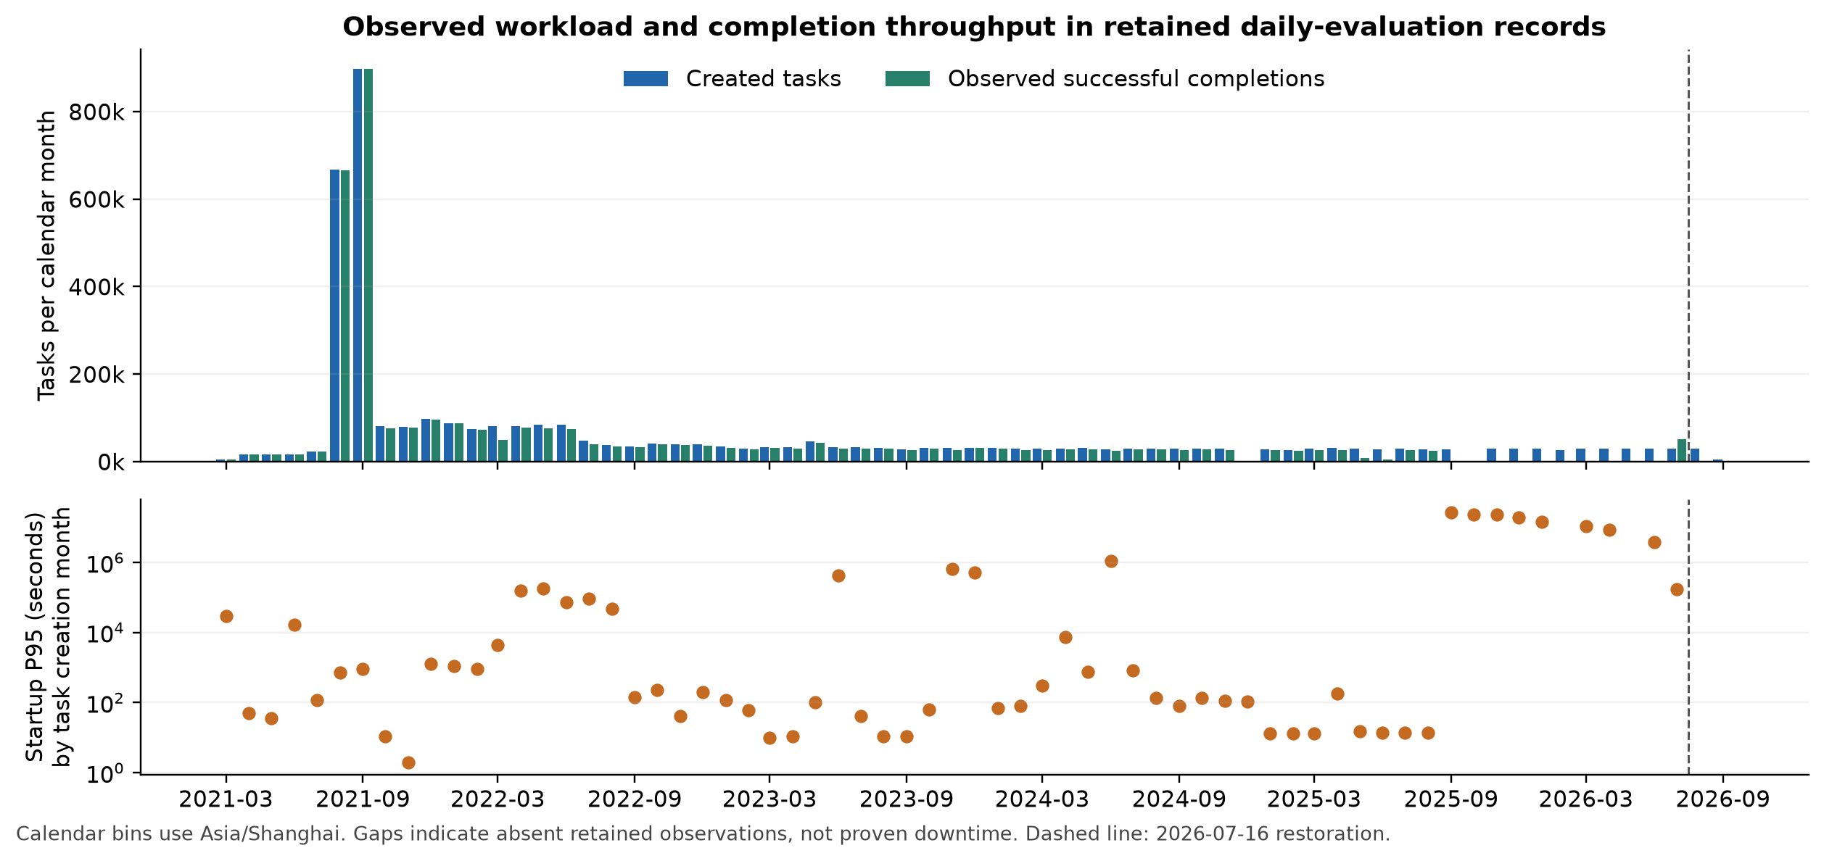
图 1 按月统计任务创建量与观测成功完成量，下图为按 task 创建月份分组的启动 P95
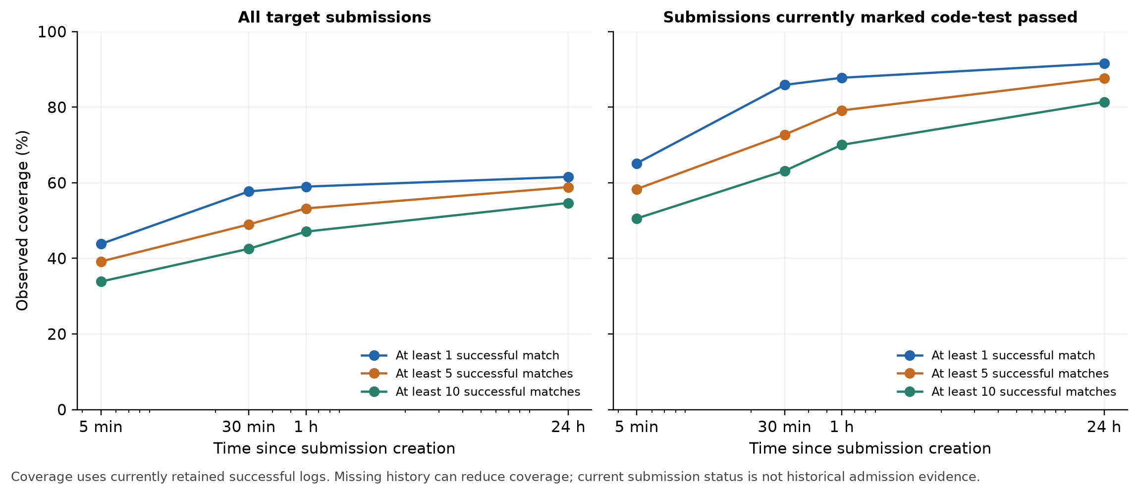
图 2 在不同时间窗口内获得至少 1、5、10 场成功结果的提交比例。左图为全体提交，右图为当前代码测试通过子集，分母含义不同。

附录三 延迟对比与论文表述
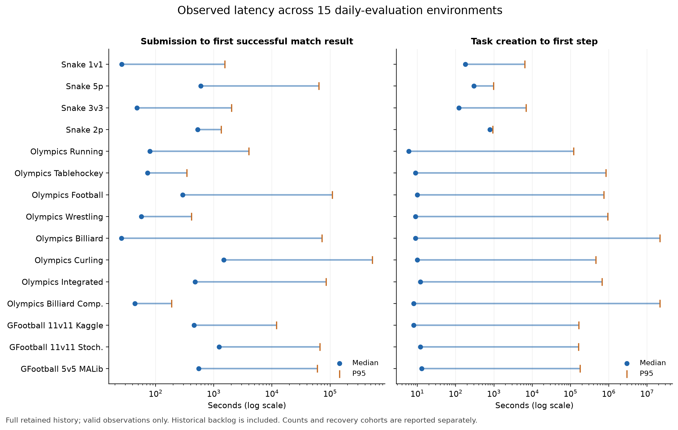
图 3 各环境首场成功结果延迟和 task 启动延迟的中位数及 P95。横轴为对数刻度，包含历史积压样本。

可用于系统性能部分的英文表述
We analyzed retained daily-evaluation records for 15 Snake, Olympics, and Google Football environments, comprising 16,696 submissions and 3,902,471 distinct tasks. Competition tables were excluded. We linked submissions to tasks through deduplicated submission-task associations and extracted the first-step and end timestamps from retained match logs.
Among 10,380 submissions with an observable successful result, the median and 95th-percentile submission-to-first-result latencies were 71.67 s and 3781.36 s, respectively. The highest observed calendar-hour completion count was 4,158 successful matches. For 3,432,107 successful compressed replays, stored payloads occupied 41.07 GiB compared with 308.22 GiB after decompression, a size-weighted reduction of 86.7%.
These measurements describe the retained operational workload, rather than maximum system capacity or isolated scheduler overhead. Missing historical records may delay the first observable result and reduce measured fixed-window coverage. We therefore report sample counts and separate tasks created before, but started after, the July 16, 2026 restoration event.

统计文件与复现
daily_metrics.sqlite 保存去重 ID、状态、时间和大小元数据；results.json 保存各环境全部分位数、窗口覆盖、峰值日期、月份汇总及质量计数；figures 目录提供 PNG、SVG 和 PDF 图形。extract.py 与 remote_extract.py 为只读提取程序，analyze.py 为本地统计程序。
提取开始时间为 2026-09-24T04:30:50.505734+00:00，结束时间为 2026-09-24T05:59:21.042734+00:00（UTC）。task ID 上界为 8220229，不含上界。数据库版本为 MySQL 5.7.35-0ubuntu0.18.04.2。论文若描述其他数据库或存储部署，应明确本次统计对应的实际系统版本。

